Личный опыт использования информационно-коммуникационных технологий
в логопедических занятиях с детьми.

Информационно-коммуникационные технологии (ИКТ) – совокупность методов, производственных процессов и программно-технических средств, интегрированных с целью сбора, обработки, хранения, распространения, отображения и использования информации в интересах её пользователей. Использование применяемых в сфере образования ИКТ должно ставить своей целью реализацию таких задач, как:
поддержка и развитие системности мышления обучаемого;
поддержка всех видов познавательной деятельности обучаемого в приобретении знаний, развитии и закреплении навыков и умений;
осуществление принципа индивидуализации учебного процесса при сохранении его целостности.
Применение ИКТ способствует увеличению заинтересованности и формированию положительной мотивации, приносит детям радость, эмоциональные переживания. С помощью ИКТ красочные изображения могут быть с лёгкостью использованы на логопедических занятиях.
Мною были изучены и апробированы на логопедических занятиях обучающие и развивающие компьютерные программы: «Учимся говорить правильно», «Домашний логопед», «Большая энциклопедия развивающих игр»
«Большая энциклопедия развивающих игр»- это интерактивная программа для детей от 2 до 7 лет. Интересные задания на развитие внимания, речи, мелкой моторики, логического мышления, творческих способностей разработаны с учётом традиционных и инновационных методик, которые можно использовать на занятиях с детьми, имеющими различные нарушения речи. Например, дети с удовольствием выполняют такие задания:
составь слова из первых букв нарисованных предметов,

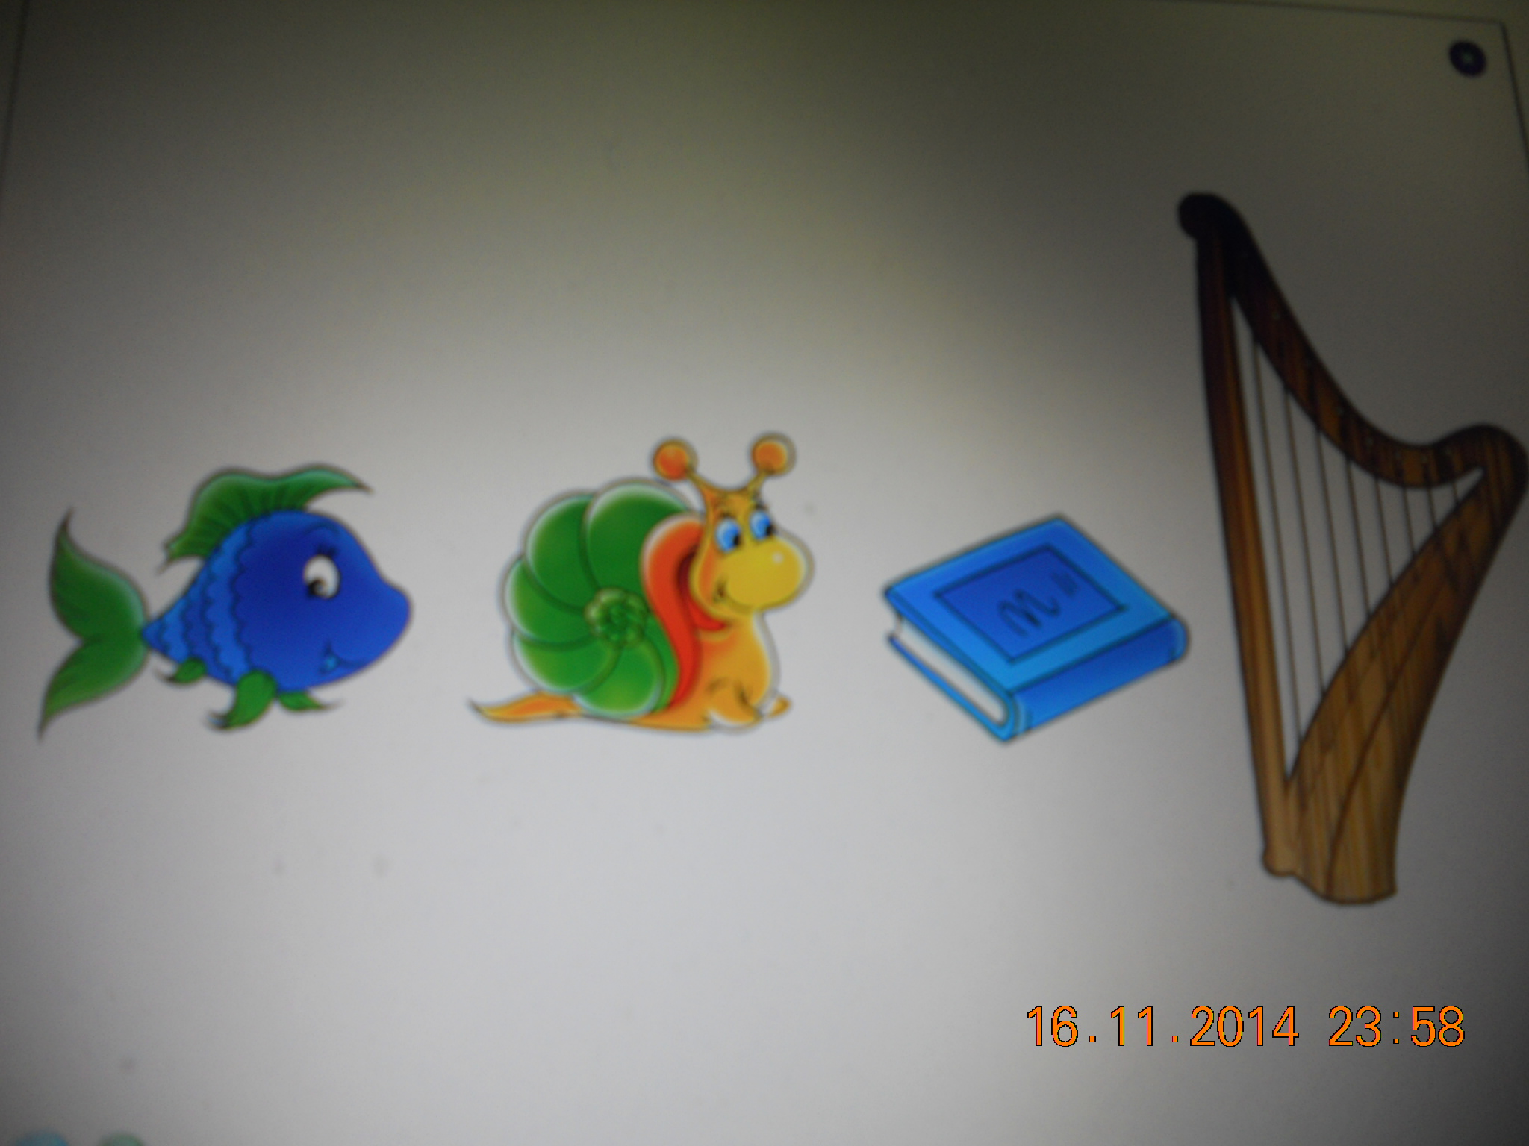
или: назови животных, названия которых начинаются на каждую букву слова «змея».
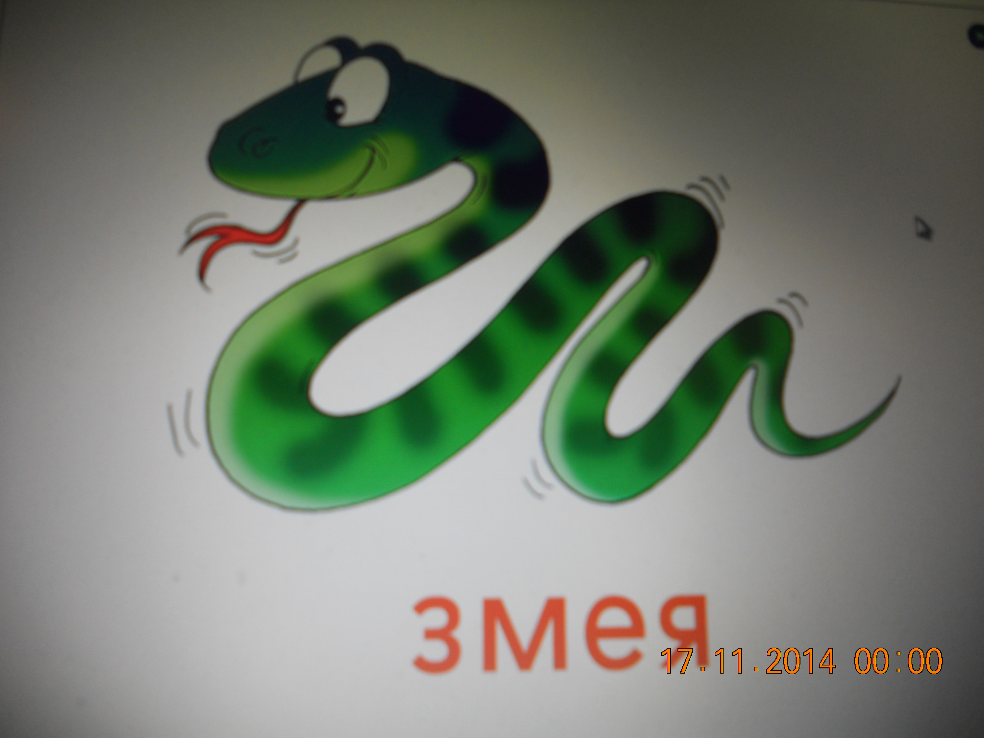

Такие задания я использую не только для развития логики, но и на занятиях по работе над звуковым составом слова.
Игру «Что неверно?»

На грядке выросли раки.
Девочки сплели из цветов щенки.
Роняет лев свою листву.
Маляры покрасили крысу.
Врачи прилетели.
Папа уехал в Дверь

использую в работе по развитию фонематического восприятия.

Игру «Судьба гусеницы»
Кем станет гусеница, когда вырастет?
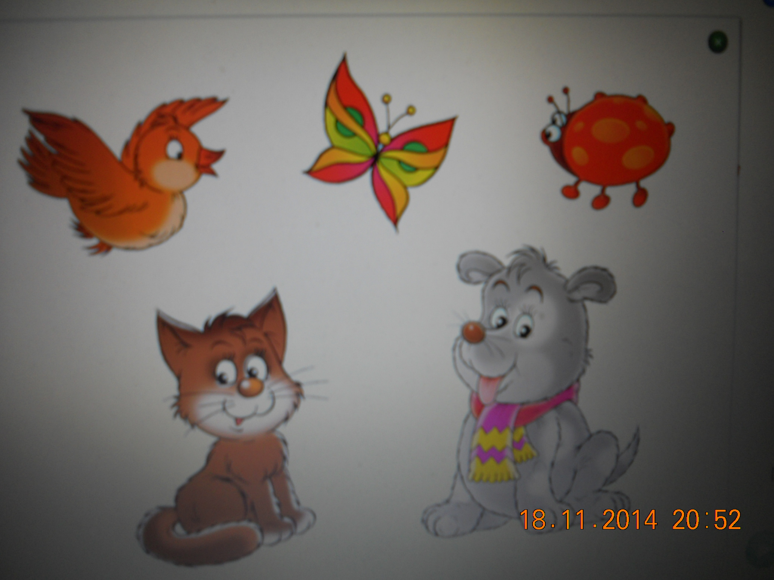

можно использовать в работе над падежными окончаниями.
При работе с детьми 2-3 лет на занятиях по развитию речи использую задания: «Найди одинаковые цветки», «Что пропало?» и другие. Смотри видео по ссылке:
http://www.youtube.com/watch?v=t185ER4_ZMA&feature=youtu.be

«Весёлые уроки – это увлекательная игра, классическая рисованная анимация, которая поможет сформировать у детей правильную речь и расширить словарный запас. Дети выучат скороговорки и пословицы, познакомятся с правилами словообразования, выучат фразы этикета, узнают значение фразеологизмов, научатся составлять кроссворды, играя в редакцию.

На занятиях с детьми с общим недоразвитием речи, фонетико-фонематическими нарушениями речи использую придуманную мною компьютерную игру «Выбери корзинку» - на дифференциацию звуков «С-Ш», «З-Ж», «Р-Л». Смотри видео по ссылке: http://www.youtube.com/watch?v=eFtVa6EE7KU&feature=youtu.be

Таким образом, применение компьютерных программ делает коррекционные занятия более интересными, эмоционально насыщенными, даёт возможность использовать дифференцированный подход в обучении каждого ребёнка.

